EL ANDALUZ

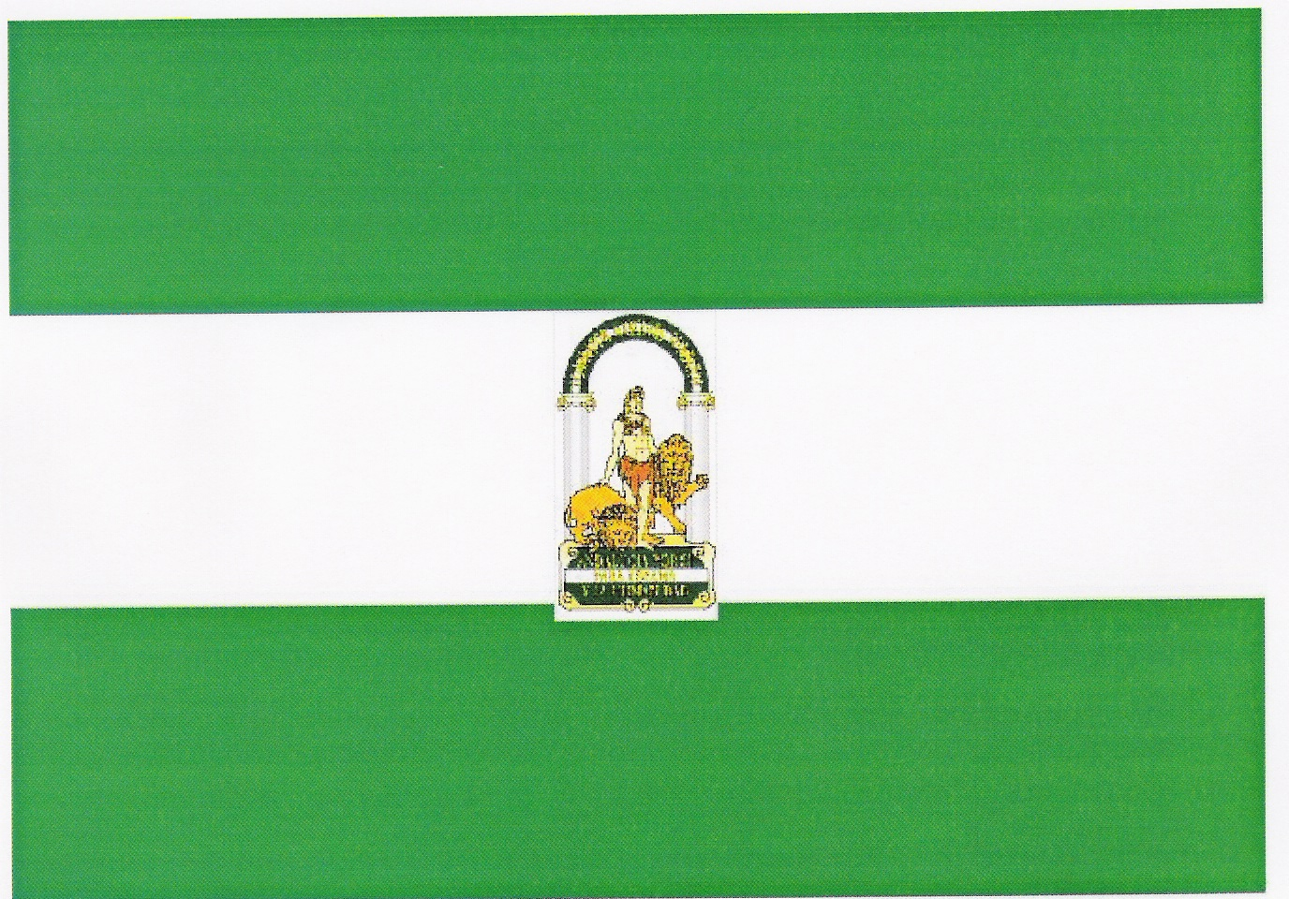

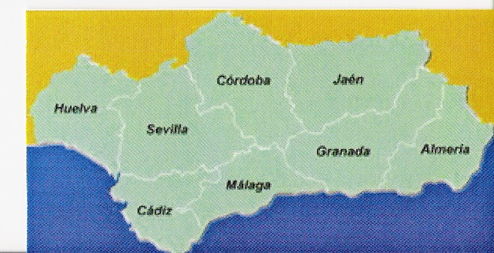

EL ANDALUZ

El andaluz no es un idioma ni un dialecto, sino una variedad de la lengua española que se habla en Andalucía. Está caracterizado por diversos rasgos fonológicos típicos de la región, así como por la entonación en la forma de hablar. Además posee un léxico particular que contribuye a ampliar el vocabulario de la lengua española.

Mucha gente piensa que los andaluces hablan o pronuncian mal, cuando lo que en realidad ocurre es que no está acostumbrada a su estilo de pronunciación ni a sus expresiones típicas.

A pesar de que muchas palabras se pronuncian de forma distinta a como lo hacen en la variedad castellana de la lengua española, se escriben de la misma forma. Existen, además, algunas palabras típicas de esta región, muchas de las cuales son típicas de una determinada provincia o de lugar concreto.

PRONUNCIACIÓN
DEL ANDALUZ

Ante todo, conviene aclarar que la pronunciación andaluza es única. Se distinguen diversas zonas en las que predomina una u otra forma de pronunciar las palabras. E incluso dentro de la misma zona es posible encontrar personas que pronuncian algunas palabras de forma distinta al resto. A grandes rasgos, se pueden distinguir tres zonas de pronunciación básica: la de seseo, la de ceceo, y la de diferenciación de los sonidos /s/ y /z/. También conviene aclarar que algunas personas realizan esta diferenciación de sonidos incluso dentro de las zonas de seseo y de ceceo.

Entre las principales características de la pronunciación andaluza cabe destacar:

- El seseo, común en algunas provincias andaluzas (aunque no exclusivo de ellas, ya que también es típico de otras provincias de la península, las Islas Canarias y toda la América Hispana). Como curiosidad, los hablantes del español en todo el mundo que utilizan el seseo son mayoría frente a los que no le usan, hecho por el cuál el seseo está plenamente aceptado por la Real Academia Española.

*caza/kása
cabeza/ cabésa
princesa/ prinsésa
zapato/ sapáto
corazón/ corasón
cedazo/ sedáso

- El ceceo es exclusivo de otras provincias andaluzas, ya que no se dan en otras partes donde se habla el español.

*casa/káza
sereno/ zeréno
sombra/ zómbra
queso/ kézo
sesión/ zezión
cesión/ zezión

El seseo o ceceo de la x inicial o intervocálica es bastante común en todas las zonas donde se dan estas formas de pronunciación.

*examen/ examen
xilófono/ xilófono
examen/ examen
xilófono/ xilófono

Como ocurre en los ejemplos anteriores de seseo y ceceo, muchas veces se produce ambigüedad y es necesario recurrir al contexto de la frase para identificar una determinada palabra (y no siempre ocurre así, como en la frase me voy de casa, en el caso del seseo, o me voy de caza, en el caso del ceceo, en los que hay que recurrir a un contexto más amplio que el de la frase, como es el de la conversación).

*me voy de casa/ me bói de kása
me voy de casa/ me bói de káza

- El yeísmo no es exclusivo de Andalucía, ya que está muy extendido por otras zonas (prácticamente toda la península), aunque es casi general entre los andaluces.

*gallo/gáyo
cuello/ cuello
llano/ yáno
llave/ yábe
llaga/ yága
callo/ káyo

- La supresión de la –s final en los plurales y otras palabras terminadas en s también es algo común, pronunciando en forma abierta la vocal que quedaría al final de la palabra.

*adiós/adió
más/ má
soles/ sólê
casas/ kásâ
máquinas/ mákinâ
pues/ pué

Aunque en la actualidad es poco común, algunas personas tienden a unir la s final de una palabra con la vocal inicial de la siguiente, pero no pronunciándolas como una única palabra, sino como dos separadas, dando la impresión de que la segunda palabra empieza por s.

*los hijos/ lô síjô
las aves/ lâ sábê

- El cambio de la terminación –ado por –ao está muy extendido (y no solo en Andalucía).

* mirado/ miráo
prado/ práo
vado/ báo
rebelado/ rebeláo
arado/ aráo
cansado/ kansáo
Otras características más localizadas y no tan extendidas de la pronunciación andaluza son las siguientes:

- El cambio de las terminaciones –edo, e –ido por –eo e –ío, respectivamente. En algunas ocasiones también se puede observar el cambio de la terminación –udo por –úo.

*dedo/deó
pedo/ péo
comido/ komío
colorido/ kolorío
picudo/ pikúo
embudo/ embúo

- La pérdida de la –d intervocálica en general. En algunos casos también se puede perder la d- inicial.

*madero/ maéro
cadena/ kaéna
ladera/ laéra
desmayo/ emmáyao
desperdicio/ epperdicio
me dijo/ me ího

- En algunos casos, también es característica la pérdida de otras consonantes, como –b, -c, -d, -j, -l, -r, -x o –z. En todos estos casos, la vocal final se pronuncia siempre en forma abierta.

*mihrab/ mirá
bloc/ bló
abád/ abá
reloj/ reló
sal/ sá
amor/ amó
relax/ relá
paz/ pá

- La aspiración de la h inicial (y, a veces, intercalada) también es una práctica común en ciertas zonas. En muchos casos, esta forma de hablar ha dado origen a nuevas palabras en el léxico español, como jolgorio (que antes se escribía holgório, aspirando la h inicial al pronunciarla). También la j y la g sonora tienen un sonido aspirado como norma general

*hoyo/ hóyo
ahorcar/ ahorcá
flojo/ flóho
gitano/ hitáno
jirafa/ hiráfa
ajonjolí/ ahonholí

- Es una práctica común la aspiración de la /z/ y la /s/ al final de una sílaba (no situada al final de una palabra). Aunque en este caso, más bien se tiende a repetir de forma diferenciada el sonido de la consonante que la sigue.

*pasta/ páhta
bízco/ bíhco
historia/ ihtória
pasta/ pát-ta
bizco/ bíc-co
historia/ it- tória

- También es típico en muchas palabras el cambio de la h, b o v inicial por una /g/.En algún caso también se antepone una g a una palabra que comienza por vocal, aunque no es una práctica habitual.

*hueso/ wéso
huerto/ wérto
Huelva/ wérba
bueno/ wéno
vuelta/ wélta
oler/ golé

Aunque es bastante infrecuente, algunas personas(y únicamente al hablar), suelen añadir una /a/ al inicio de otras palabras que comienzan por consonante, cambiando de género las palabras en estos casos.

*moto/ amóto
foto/ afóto
radio/ arrádio
la moto/ el amóto
la foto/ el afóto
la radio/ el arrádio

El fenómeno opuesto, la pérdida de la /a/ inicial, también es posible (con o sin mutación de la consonante que le sigue), aunque también es bastante raro.

*agujero/ buhéro
agilipollado/ ajilipoyáo

- En algunos lugares también es característico el sonido sh del dígrafo ch.

*chocolate/shokólate
champán/ shampán
ocho/ osho
cacho/ kasho

- El cambio del sonido de la letra /l/ por el de la /r/ en algunos términos también es una práctica bastante extendida, especialmente en el ámbito rural. También se puede dar el caso inverso, aunque es menos frecuente (y solo en zonas muy específicas). De igual modo, también suele ocurrir el cambio del sonido/g/ sorda por el de la /b/en ciertas palabras.

*alrededor/ arrededó o arreó
calavera/ carabéla
carabela/ calavera
calamar/ karamá
calamares/ karamálê
cerebro/ zelébro
aguja/ abúja

- El apócope de ciertas palabras contiguas también es característico.

*de esto/ dét-to
de eso/ dés-so
de aquello/ dakéyo
de adónde/ daónde

No obstante, a pesar de todos estos cambios en la pronunciación de muchas palabras, siempre se sigue la grafía española oficial a la hora de escribirlas a excepción de las palabras que no tienen equivalente en español.
También es interesante destacar que en la variante andaluza de la lengua española nunca se suele cometer laísmo, leísmo ni loísmo, tan típicos de la región central de la Península, y bastante extendidos en la actualidad por otras regiones(especialmente en Cataluña).

TEXTO EN ANDALUZ

El andalú eh una cosa que bihta dehde fuera de Andalusía quiero desir, resulta simpática. Alguna beseh es un royo porque por el simple echo de que tú ableh en andalú no tiene porqué se necesariamente gracioso ni sabe. Te un montón de chihte, como espera to`o el mundo; cuando tú dise que no sabe `ninguno, nadie te cre`. Por el echo de ser andalú y ablar en andalú tú ya necesariamente tiene que ser una persona grasiosa, alegre y esétera, esétera.

Ai mucha hente también que se empeña en aprenderlo; bamoh yo e teni`o compañero, trabahando en Andalusía, trabahando en Córdoba, qu`eran de fuera; me acuerdo sobre to`o d`uno qu`era maño, era un tío* sala`ísimo y cuando abía que pedir el trahlado siempre desía qu`una beh que abía aprendi`o a desi Rafaé y cahne, que ya no s`iba de Córdoba. Bueno, si s`a i`o, pero s`a i`o a Cádi, don`e ehtará aprendiendo también cosa bastante interesante.

